Segurança digital
Toni Sciarretta

Bancos travam corrida para libertar clientes de senhas e cartões

Um mundo sem documentos, senhas e cartões magnéticos, em que as pessoas são reconhecidas por DNA, forma do rosto, íris, digitais, palma da mão, timbre da voz, jeito de andar e falar.

A indústria bancária trava uma corrida tecnológica sem fim contra o crime organizado, que entrou na era digital e recrutou os melhores ha- ckers do mundo para roubar senhas e desviar milhões.

Para diferenciar clientes de impostores, os bancos escolheram o caminho da biometria, o estudo estatístico de características físicas.

Será o fim da ditadura de senhas, letras de acesso e tokens, os chaveiros eletrônicos que exibem uma senha que muda em segundos para acessar o internet banking.

"As pessoas terão algum identificador que vai nascer com ela ou ser colocado no seu corpo. Quando fizer uma compra, será reconhecido e debitado automaticamente na saída da loja", disse Marcelo Lau, diretor da Data Security, consultoria de investigação de crimes eletrônicos.

"O futuro dos bancos passa pelo uso de celulares, identificação biométrica e conveniência para os clientes. Os clientes pagarão mais para economizar tempo", disse S. Balasubramanya, presidente no Brasil da TCS (Tata Consultancy Services).

Para lutar contra o crime, as institu contrataram "hackers éticos", convertidos ao bem.

"Hacker ético", Breno Silva, 25, trabalha como consultor da IBM, que oferece o serviço aos bancos no Brasil. Seu trabalho é simular ataques eletrônicos para testar a vulnerabilidade dos bancos.

LEITURA DE VEIAS

No Brasil, a tecnologia biométrica mais adiantada é a leitura das veias da palma da mão, adotada pelo Bradesco.

No banco, 10% dos caixas eletrônicos já são equipados com leitores da mão. Praticamente todas as agências já têm pelo menos um leitor.

Segundo Cândido Leonel- li, diretor-executivo do Bradesco, o banco só espera ter a tecnologia fartamente disponível na rede para iniciar uma campanha de cadastramento de mãos dos clientes.

Na sede do Bradesco, onde a tecnologia é testada com os funcionários, os usuários nem precisam da senha para usar o caixa eletrônico - só o cartão magnético. Nas demais agências, porém, além do cartão - e a mão -, o cliente terá de usar a senha.

O Itaú testa uma tecnologia de identificação de impressões digitais. Os demais bancos estudam adotar desde leitura da íris até identificação de face e voz humanas.

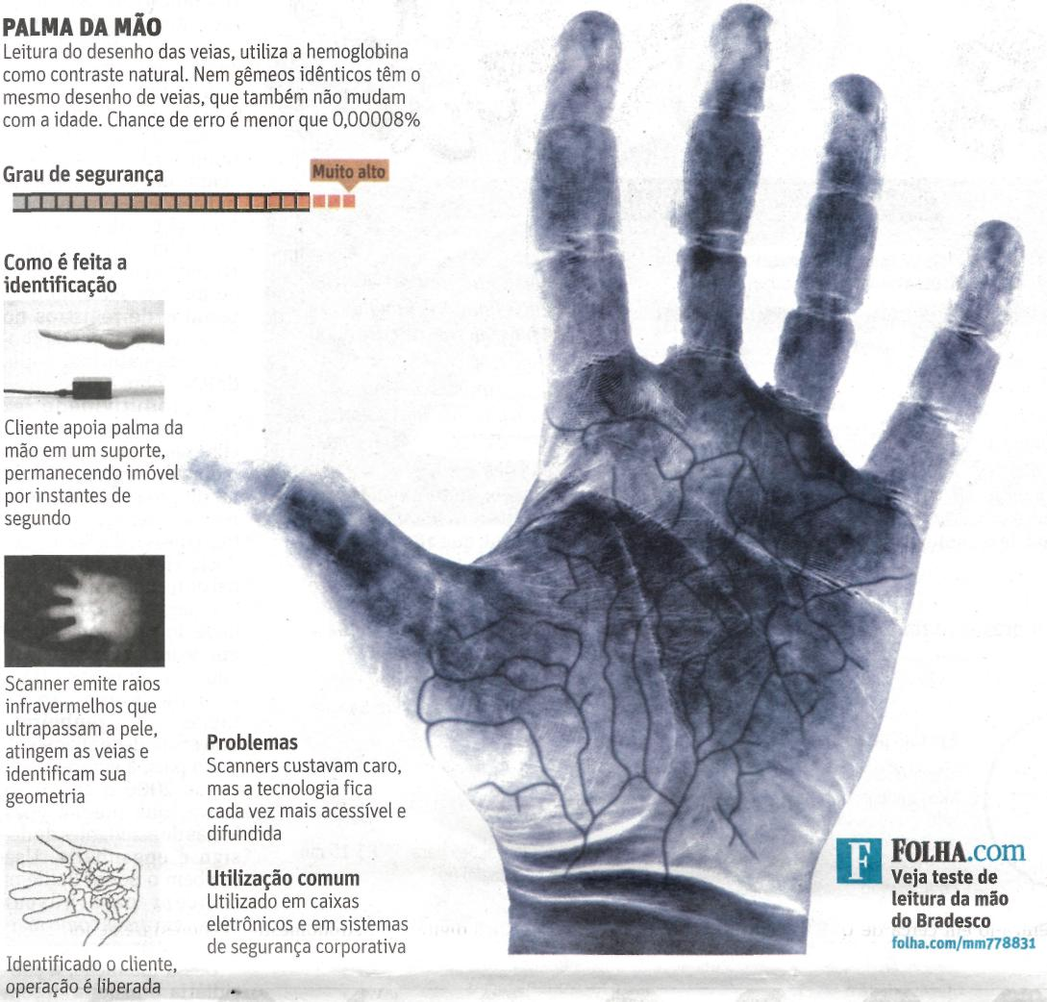

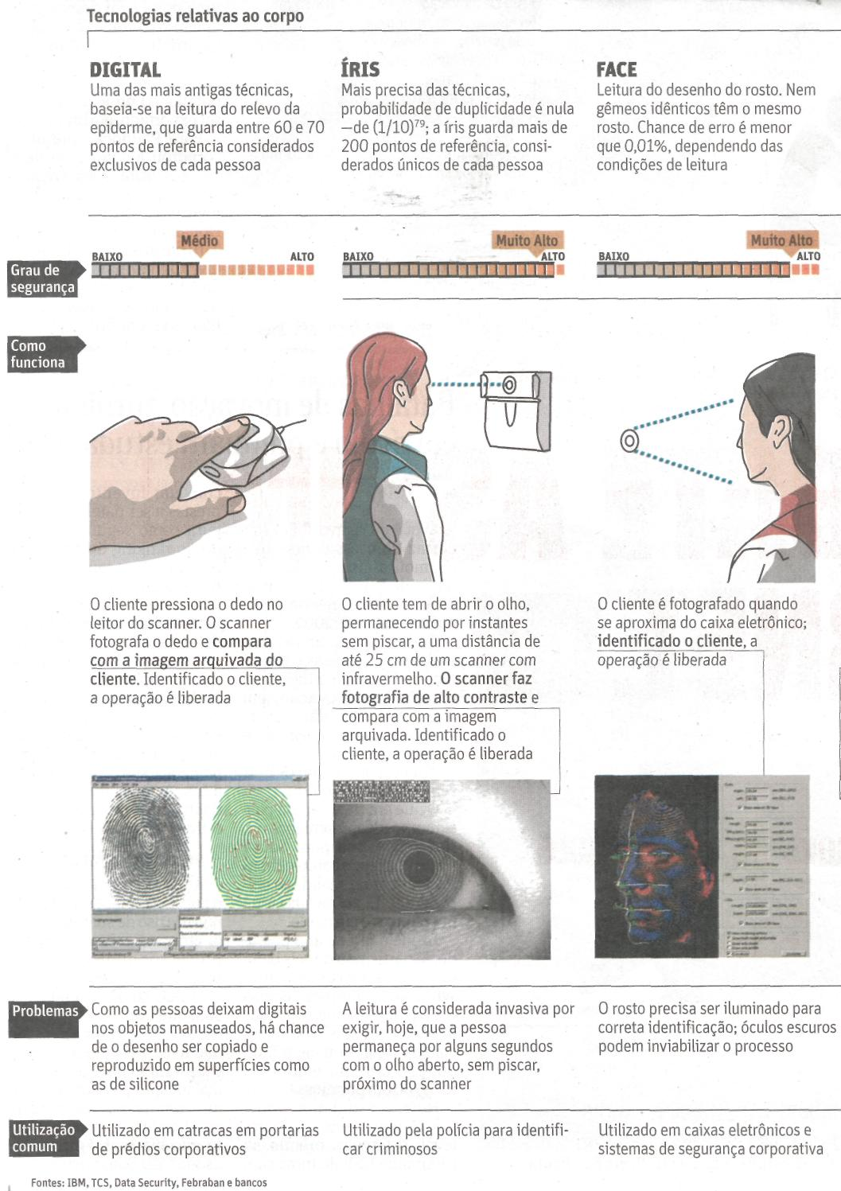

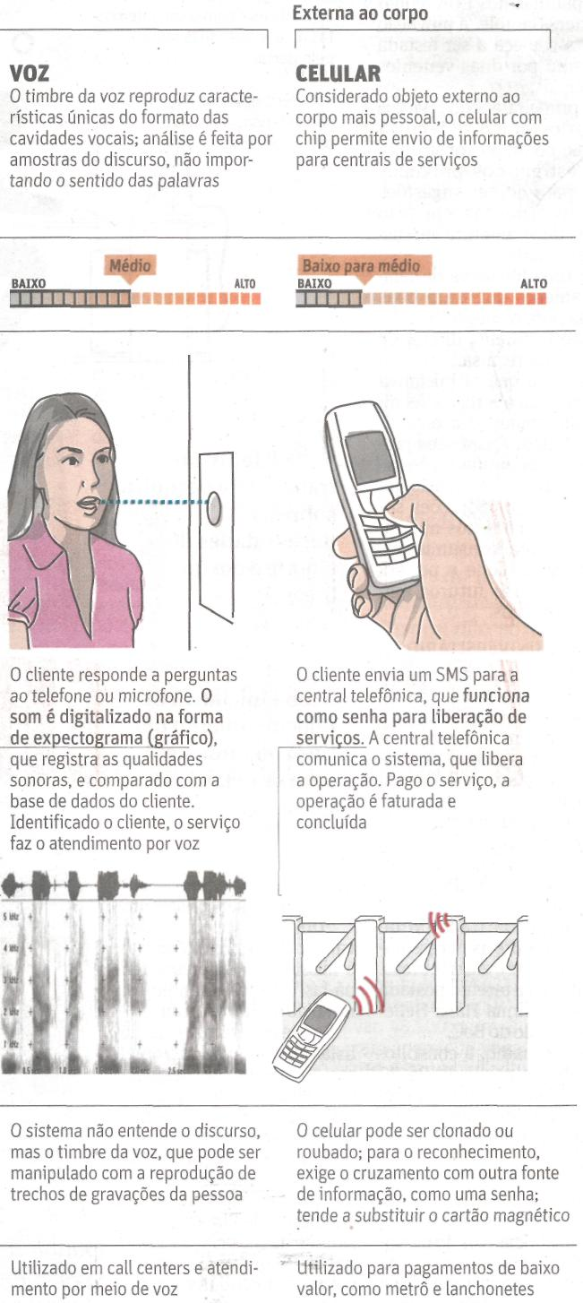

Fonte: Folha de S.Paulo, São Paulo, 15 ago. 2010, Mercado, p. B8.

